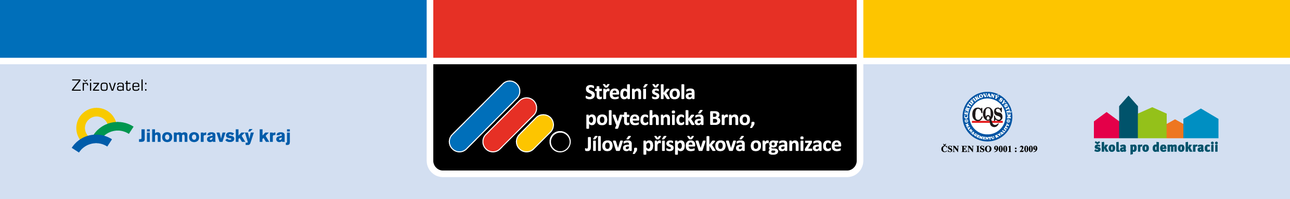

Příloha I. k výzvě k podání nabídky na veřejnou zakázku malého rozsahu na dodávku

KRYCÍ LIST
Název veřejné zakázky: | „Dodávka OOPP“
Uchazeč/-i
Obchodní firma/název/jméno a příjmení
Sídlo/místo podnikání/bydliště
Právní forma
Obchodní rejstřík/živnostenský rejstřík/ jiná evidence
IČ
DIČ
Je/není plátce DPH
Osoba oprávněná jednat za nebo jménem uchazeče, funkce
Telefon
E-mail
Cenové údaje
Část 1: Pracovní oděvy
Část 2: Osobní ochranné pracovní prostředky
 | cena bez DPH v Kč | sazba DPH v % | výše DPH v Kč | cena včetně DPH v Kč
Otisk razítka a podpis oprávněné osoby/osob

